**Manuale Utente progetto TheKnife**

* **Autori**

Artur Mukhin

De Giorgi Filippo

Magrin Nicolò

Caredda Anna Eleonora

* **Data =** 23/06/2025
* **Versione Documento=** v1.1

**INDICE**

**1)Installazione**

**1.1) Requisiti di sistema**

**1.2) Setup ambiente**

**1.3) Installazione programma**

**2) Esecuzione ed uso**

**2.1) Setup e lancio del programma**

**2.2) Uso delle funzionalità**

**2.3) Data set di test**

**3) Limiti della soluzione sviluppata**

**4)** **Sitografia / Bibliografia**

1. **INSTALLAZIONE**
   1. **Requisiti di Sistema**

Per eseguire correttamente il progetto “**TheKnife**” bisogna rispettare i seguenti requisiti minimi:

* **Sistema Operativo=** Windows
* **Processore=**
* **RAM=**
* **Spazio libero sul disco=**
* **Accesso a Internet=**
  1. **SetUp Ambiente**
* **Installare NetBeans Jdk-21 =** <https://netbeans.apache.org/front/main/download/nb21/>
* **Installazione del JDK**

1. Assicurati di avere installato un JDK compatibile (ad esempio OpenJDK 21).
2. Scarica il file zip
3. Dopo l’installazione, verifica la versione aprendo il terminale e digitando: 

4) Configurazione del JDK in NetBeans

* Apri NetBeans.
* Vai su Tools > Java Platforms (Strumenti > Piattaforme Java).
* Se il JDK non è presente, clicca su Add Platform e seleziona la cartella di installazione del JDK
* Seleziona la piattaforma aggiunta come predefinita per il progetto.
  1. **Installazione programma**

**1)** **Download del codice sorgente**

* Download del codice sorgente
* Clona il repository del progetto (se disponibile) con il comando:



1. **ESECUZIONE ED USO**
   1. **Setup e lancio del programma**
2. **Apri NetBeans e carica il progetto**



Apri il programma e,se il progetto non è già aperto, vai su **File > Open Project**, seleziona la cartella del progetto e clicca su Open.

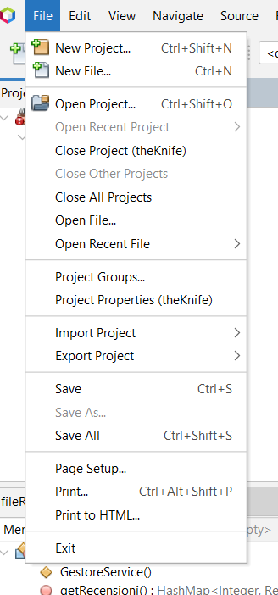

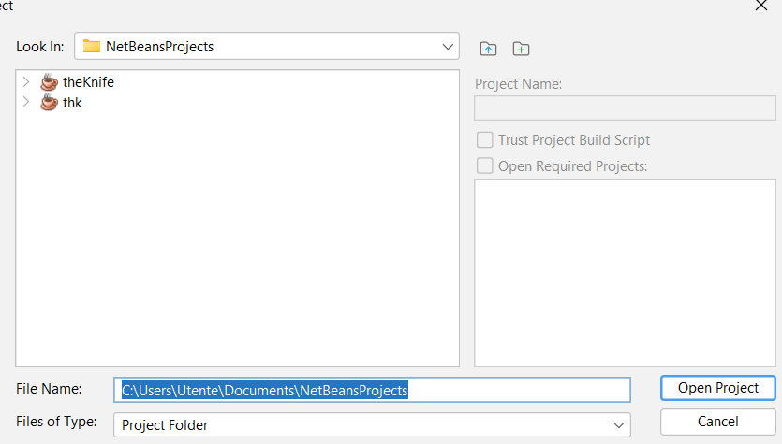

1. **Verifica la corretta configurazione**

* Assicurati che il JDK selezionato sia compatibile con il progetto:
* **Click destro sul progetto > Properties > Libraries > Java Platform**.

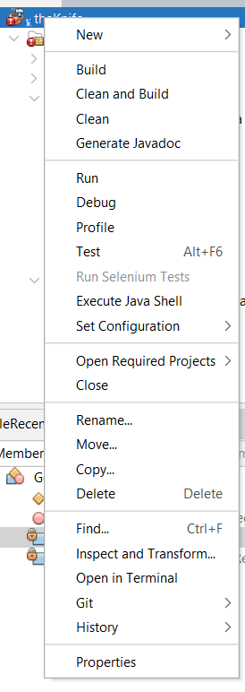

procedi verso il basso fino ad arrivare a “Properties”

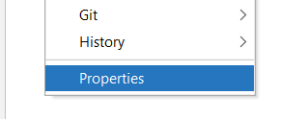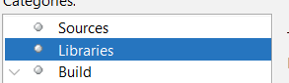

1. **Compila il progetto**

Clic destro sul progetto > Build, oppure usa il tasto rapido (martello).

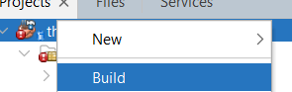

1. **Esegui il programma**

* **Clic su Run > Run Project, oppure tasto rapido F6.**

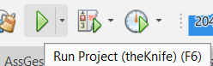

* **In alternativa, clic destro sul progetto e seleziona Run.**

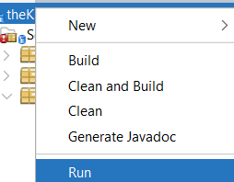

1. **Visualizza l’output**

* **L’output sarà visibile nella finestra inferiore del terminale integrato di NetBeans.**

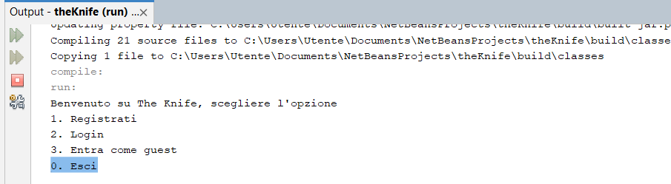

**2.2) Uso delle funzionalità**

Una volta avviato correttamente il programma, l’utente può accedere alle diverse funzionalità implementate.

Le funzionalità sono le seguenti:

* **Interfaccia principale**

Dopo la scritta “Benvenuti su TheKnife, scegli l’opzione” ci sono 4 funzioni principali:

* **“Registrati”**

Scegliendo questa opzione, tramite il tasto “1”, ti verranno richieste alcuni dati

* “Nome”= inserisci il tuo nome



Schiacci “invio”

* “Cognome”= inserisci il tuo cognome



Schiacci “invio”

* “Username”= inserisci il tuo username



Schiacci “invio”

* “Password”= inserisci la tua password

  
Schiacci “invio”

* “Data di Nascita”= inserisci la data di nascita



Schiacci “invio”

* “Domicilio”= inserisci il tuo domicilio



Schiacci “invio”

* “Inserisci il tuo ruolo”= fai presente quale è il tuo ruolo (tra gestore e cliente)



1. **Se sceglierai “gestore” come nello screenshot avrai in output delle nuove opzioni**

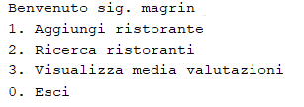

a)Se scegli la prima opzione (“aggiungi ristorante”) verranno richieste i seguenti dati

* “Scrivere il nome del ristorante”= dovrai scrivere il nome del ristorante che tu gestisci



Il ristorante verra aggiunto

b)“Ricerca ristoranti” grazie a questa opione potrai ricercare il ristorante in base ad una sua caratteristica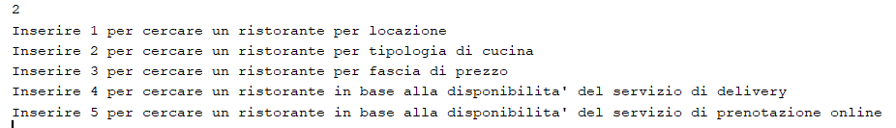

* “Inserisci 1 per cercare un ristorante per locazione”. Grazie a questa funzione inserisci il nome della città del ristorante che cerchi e verrà dato come un risultato la lista di tutti i ristoranti disponibili (con annesse le altre caratteristiche prima citate nello screen)

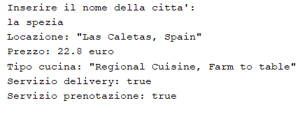

* “Esci” si usa per uscire completamente dal programma una volta concluso

1. **Se sceglierai “cliente” invece avrai le seguenti richieste**

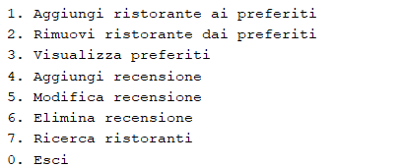

1. “Aggiungi ristorante ai preferiti”=scegliendo questa opzione verrà posta la seguente domanda



Il ristorante “Ilgabbiano” verrà aggiunto alla lista dei preferiti

b)”Rimuovi ristorante dai preferiti”= scegliendo questa opzione verrà posta la seguente domanda



Il ristorante “ilgabbiano” verrà tolto dalla lista dei preferiti

c)”Visualizza preferiti”= tramite questa funzione visualizzerai tutta la tua lista preferiti

d) “Aggiungi recensione”=scegliendo questa opzione ti verrà posta la seguente domanda



Inserendo il nome del ristorante sarà possibile continuare inserendo il numero di stelle del ristorante (che indicano l’apprezzamento delliutente)



Dopociò si passa a questa domanda



Qui inserisci il testo della recensione che vuoi scrivere al ristorante

e)”Modifica recensione”= tramite questa opzione è possibile modificare una recensione già esistente



Tramite l’ID è possibile risalite alla recensione a te interessata e procedere con la modifica (modificando stelle e testo)

f) “Elimina recensione”= tramite questa opzione è possibile eleminare una recensione già esistente

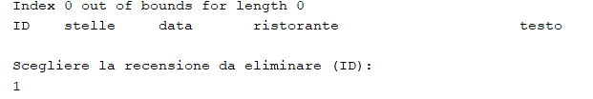

Tramite l’ID è possibile risalite alla recensione a te interessata e procedere con la eleminazione

g) “Ricerca Ristoranti”= tramite questa opzione è possibile risalire a dei ristoranti tramite dei parametri specifici

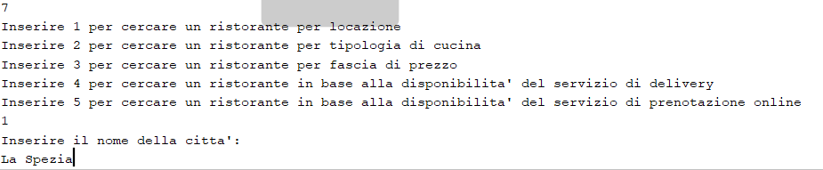

Dopo ciò verrà un elenco di Ristoranti con le carattestiche sopra elencate

* “**Login”**

Scegliando questa opzione avrai qesta richieste

* “Username” = ti richiede di inserire l’username col quale ti sei registrato



* “Password”= ti richiede di inserire la Password con la quale ti sei registrato



Dopociò avrai effettuato l’accesso all’applicazione “TheKnife”

* **“Entra come guest”**

Scegliendo questa opzione potrai accedere all’applicazione senza registrarti o effettuare un login



Scegli una di queste 2 opzioni. Scegliando la prima ti verranno fatte le sguenti richieste

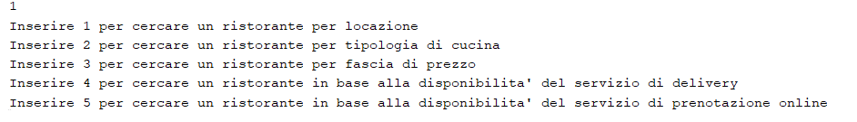

Scegli una di questa opzione

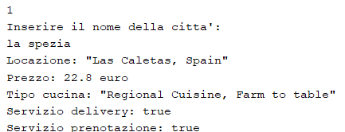

Avrai questo risultato

* **“Esci”**

Scegliendo questa opzione uscirai direttamente fuori dall’applicaione “TheKnife”

**2.3)** **Data set di test**

Per questo progetto sono stati effettuati innumerevole test per verificarne il corretto funzionamento.

I seguenti esempi sono stati effettuati con lo scopo di ricreare uno scenario realistico di uso dell’applicazione

1. Registrati,Nicolò, Magrin, Nikoro,12345678,”2002-06-21”, La spezia, gestore (aggiungi ristorante) “il gabbiano”
2. Registrati,Nicolò, Magrin, Nikoro02, PASSWORD45,”2002-06-21”, Venezia, gestore (ricerca ristorante) la spezia= risultato vari ristoranti come nello screen
3. Registrati, Nicolò, Magrin, Nikoro, HAUWBM32, “2002-06-21”, Venezia, cliente (Aggiungi ristorante ai preferiti) “ilgabbiano”
4. Registrati, Nicolò, Magrin, Hola, TAIIWNADDE “1980-03-21”, Roma, cliente (Rimuovi ristorante dai preferiti) “Aromi”
5. Login, Ann, ANNNA56
6. Entra come guest, Visualizza ristoranti, locazione=Venezia

**3.Limiti della soluzione sviluppata**

Di seguito verranno illustrati i limiti dell’applicazione “TheKnife” durante le prove di esecuzione.

1. **Scarsa scalabilità**

Il programma è pensato per un uso base, quindi funziona al meglio con pochi dati e un solo utente alla volta. Se provi a usarlo con troppi dati o in situazioni più complesse, potrebbe diventare più lento o meno comodo da usare.

Come si può notare dagli screen del paragrafo 2.2, l’utilizzo è molto basilare e permette di fare delle semplici aggiunte al catalogo o effettuare una registrazione base

Non permette la prenotazione di un ristorante o di ordinare per asporto

1. **Interfaccia utente semplice**

L’interfaccia grafica è molto basilare, permette varie funzioni ma è sprovvista di funzionalità grafiche accattivanti.

1. **Dipendenza da specifiche versioni**

Il progetto è stato testato su una versione specifica dell’ambiente di sviluppo (es. NetBeans 21 e JDK 21). Potrebbero verificarsi incompatibilità con versioni successive o ambienti diversi.

Quindi, successivamente, avrò bisogno di aggiornamen ti e migliorie.

**4. Sitografia / Bibliografia**

**Sitografia**

* Apache NetBeans – Sito ufficiale: <https://netbeans.apache.org/front/main/download/nb21/>
* Git Bash= <https://gitforwindows.org/>
* Github= <https://github.com/>